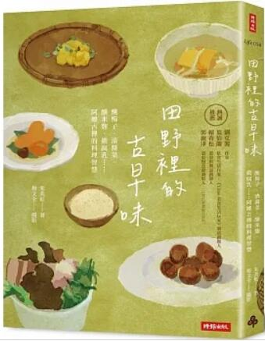
新 书 推 荐
類 別: 飲食文化(食譜)
中文書名：《田野裡的古早味》
Tian Ye Li De Gu Zao Wei
作 者： 朱美虹Zhu Mei Hong
出 版 社： 時報出版
代理公司：ANA
出版日期：2024.02.20
頁 數： 240頁（平裝＼部分全彩印刷）
審讀資料：樣書＼部份樣章

內容簡介：

這是一場回歸宜蘭鄉村生活的飲食探索之旅。
作者以宜蘭女兒的身分，深入挖掘家鄉的飲食智慧，
從宜蘭特有的食材到家庭傳統的釀漬食物，
酸甜交融的醃梅子、爽口開胃的漬醬菜，
以及釀造米麴、鹽麴、醬油，
製作豆腐乳、一夜干……等等傳統料理，
每一頁都閃爍著對鄉土的情感與回憶。

這是一趟探索宜蘭傳統飲食的旅程，更是一次挖掘傳統料理智慧的奇妙體驗。讓我們跟著作者走進鄉村生活，打開通往阿嬤時代的料理大門，體驗這份關於宜蘭味道和家鄉情感的獨特滋味。這不僅是一本飲食書，更是靠飲食傳達對土地與人情的真摯敘事。

作者簡介:
朱美虹
宜蘭女兒，二十年前回到故鄉，與先生一同創辦了穀東俱樂部，持續地為推廣在地農業與自然永續飲食打拚邁進。

經歷：
穀東俱樂部共同創辦人
美虹廚房創辦人
穗穗念餐廳負責人
鄉間小路專欄作家

目錄:
蔬菜
1. 黃金菜脯沒有陽光依然燦爛
2. 我愛瘦身成功的酸高麗菜
3. 野菜的苦味隱身術
4. 釀筍就是釀心
5. 愛泡湧泉的幸福小黃瓜
6. 沉睡玻璃缸裡的酸豆美人
7. 瓠乾千千結
8解暑奇兵葛鬱金太白粉
曬瓠乾
解暑的太白粉甜點
黃金菜脯
酸高麗菜
醃酸豆
結結湯
醃酸筍
湧泉小黃瓜

版權聯絡人：
Dony Hsu ( 许伯全)
Email： service@nurnberg.com.tw∣2366175957＠qq.com

